MAL DE DOS ET MALADIE DE SCHEUERMANN
- INTRODUCTION :
- Définitions :
Décrite par Holgar Scheuermann en 1920 :
C’est un trouble de la croissance des listels et des plaques cartilagineuses de revêtement des corps vertébraux, se traduit :
Cliniquement : par une hypercyphose dorsale et / ou lombaire douloureuse de l’enfant et de l’adolescent.
Radiologiquement : par des signes radiologiques caractéristiques intéressant les plateaux vertébraux et le disque.
Définition admise, radiologique : Sorenson :
« C’est une déformation structurale caractérisée par une cyphose de 5° ou plus d’au moins 3 corps vertébraux thoraciques adjacents, en dehors de tout désordre congénital, infectieux ou autre ».
- Dénominations :
Epiphysite vertébrale (?)
Ostéochondrose de croissance
Cyphose douloureuse des adolescents
Dystrophie vertébrale de croissance = Maladie de Scheuermann
- Epidémiologie : Maladie commune ; touche l’enfant et l’adolescent (25 % d’enfants), souvent de sexe masculin.

- RAPPEL ANATOMIQUE : développement des corps vertébraux
Mieux apprécier sur radio de profil.
Entre 06 et 07 ans : dépression annulaire en marche d’escalier à la partie ant des CV => c’est le listel marginal cartilagineux de Schmorl.
Entre 07 et 09 ans : début de calcification du listel cartilagineux, c’est l’ébauche du listel osseux.
Vers 12 ans : ossification progressive du listel cartilagineux.
Plus de 25 ans : le listel osseux est formé et soudé au CV.

- ANATOMO-PATHOLOGIQUES
Le pimum ovins est une anomalie de croissance des vertèbres et la dégénérescence des plaques cartilagineuses.
â Phase active de la maladie (adolescence) :
- Retard d’ossification des listels marginaux
- Impression discale
- Pincement discal
- Hernies intra-spongieuses
- Déformation de la partie ant (tassement) de la vertèbre => hypercyphose dorsale.
â Age adulte : altération des conditions biomécaniques (arthrose)

Aspect histologique : Altération de l’armature fibrillaire du cartilage des plateaux vertébraux «dalle de ciment sans armature» qui se laisse déformer sous l’effet des pressions mécaniques

- ETIOLOGIES : plusieurs hypothèses :
L’effort (en réalité révélateur plus que causal).
Origine génétique.
Rachis surmené pendant la croissance (obésité, port de charges lourdes, pratique intensive du sport, poussée de croissance).

- BILAN CLINIQUE ET RADIOLOGIQUE :
- CIRCONSTANCES DE DECOUVERTE
Classiquement : Dos rond, Douleurs, Raideur
Dans d’autres cas : E Rachialgies chez un enfant de 10-11 ans
E Découverte radiologique fortuite à l’âge adulte, lors d’une consultation pour dorsalgies basses ou lombalgies.
⇒ Gêne fonctionnelle, voire une invalidité.
- EXAMEN CLINIQUE
E Déformation structurale en cyphose avec enroulement des épaules
E Limitation de la mobilité du segment déformé (Rotations, extension)
E Rétractions des muscles pectoraux, des ischio-jambiers
- SIGNES RADIOLOGIQUES
- Cyphose à grand rayon de courbure
- Cuneisation des corps vertébraux (∝ ≥ 5°)
- Anomalies des plateaux vertébraux
- Hernies intra-spongieuses
- Hernies rétro-marginales
- Anomalies des listels marginaux (retard d’ossification, fragmentation, sclérose…)
- Pincement discal
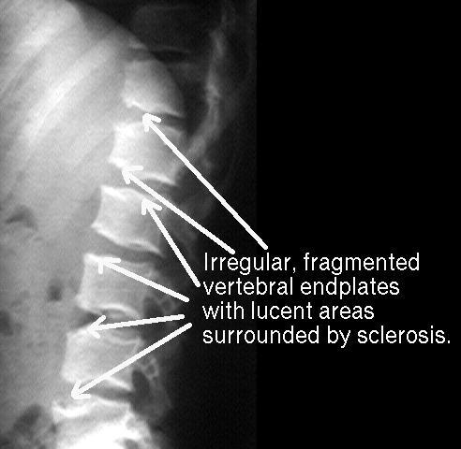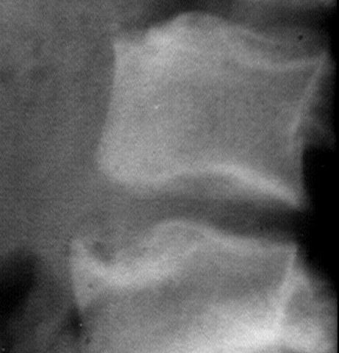

- EVOLUTION
Poussées : Douleurs favorisées par l’effort physique ; aggravées par la station assise
Schématiquement, 3 périodes évolutives
P Enfant : douleurs, pas de déformation
P Adolescence : cyphose réductible
P Fin de maturité osseuse : douleur + cyphose raide ⇔ Mal de dos chronique
Risque de complications : respiratoire (syndrome restrictif), cardio-respiratoire, neurologique (HD, compression médullaire : paraplégie, queue de cheval).

- DIAGNOSTIC DIFFERENTIEL :
Mal de pott : cyphose angulaire médiane ; douleur dorsale provoquée ; primo-infection pulmonaire ; enquête épidémiologique +
- BILA EN VUE D’UNE PEC EN MPR :
TDD : adolescent, 10 ans, présente une cyphose dorsal douloureuse.

Interrogatoire :
Age, sexe, sport pratiqué (sport Cyphosant)
CSE : scolarisation.
ATCD : M.C
HDM :
Motif de consultation :
- Douleur spontanée d’allure mécanique cédant au repos.
- Cyphose dorsale basse.
Circonstances de découverte de la cyphose. Age d’apparition, mode évolutif, trt reçu.

Examen clinique :

Morphogramme : poids, taille, envergure, attitude sthénique ou asthénique.

Examen du rachis :
Bilan statique debout :
De dos : apprécier de bas en haut :
Désaxation des genoux.
Equilibre du bassin et de la pince ilio-lombaire.
Equilibre des épaules (noter toujours l’épaule surélevée et la pointe de l’omoplate).
Rechercher une éventuelle scoliose associée (équilibre global du tronc par le fil à plomb).
De profil : apprécier toujours de bas en haut.
Désaxation des genoux et des hanches.
Sangle abdominale.
Enroulement des épaules.
Les flèches sagittal : C7 = 0 cm, D2 = 3, D7 = 0, L3 = 3, S2 = 0
Cette cyphose dorsale peut être angulaire courte ou globale réalisant un dos rond.
Examen dynamique : objectiver les raideurs rachidiennes associées
DDS, Schober lombaire ; Schober dorsal ; indice de Hirtz, mobilité du rachis cervical.
Examen au bout de la table :
Apprécier la réductibilité clinique de la cyphose.
On profite de cette position pour examiner le rachis et rechercher des signes cutanés à type d’hyperpigmentation en rapport avec le frottement du sommet de la cyphose avec la chaise.

Le reste de l’examen clinique : Cutanéo-trophique ; orthopédique ; neuro-musculaire ; fonctionnel, somatique, psychologique.

Examen paraclinique :
CTDF : recherche une éventuelle scoliose associée et donner ses caractéristiques.
CTDP : apprécier :
-L’importance de la cyphose angle compris entre le plateau sup de D1 et plateau inf de D12.
-Altération des corps vertébraux à type de : cunei-formisation des vertèbres, hernie intra-spongieuses de SCHMORL.
-Altération des DIV à type de pincement discal, élargissement des disques (amphores).

- STRATEGIE THERAPEUTIQUE
Objectifs :
E Soulager le malade (lutter contre la douleur).
E Décharger la zone lésée
E Assouplir les raideurs
E Renforcer les muscles
E Freiner l’évolution de la cyphose jusqu’à la fin de la croissance osseuse.
Moyens :
- TM : antalgique, AINS.
- Surveillance radio-clinique.
- Kinésithérapie et RHV.
- Appareillage : corsets plâtres, corsets orthopédiques.
- Chirurgie.
Cat :
Stade 1 : 10 à 12 ans. Dos rond infantile ou attitude cyphotique :
Buts : prévenir la fixation de la cyphose par :
1-RHV :
- Prendre conscience de son dos.
- Prendre conscience de la déformation.
- Correction posturale face au miroir.
- Intégrer la correction dans les AVQ.
2-Physiothérapie antalgique
3- cures de postures décyphosante (sphinx).
4-Gymnastique vertébrale active:
    - Correction des postures++++
    - Renforcement des muscles para-vertébraux et abdominaux.
    - Assouplissement vertébral
    - Auto-élongation symétrique et asymétrique (KLAPP).
5-Sports: prescrit (Natation-Dos crawlé-++) ; Interdits (Judo, Vélo).
6- travail respiratoire.
7-Post scolaire aménagé (pupitre)
Stade 2: 13 à 16 ans. Hypercyphose douloureuse + déformation + raideur vertébrales.
Phase douloureuse
- TM + Repos + Physiothérapie (IR) + massage effleurage
- Contention éventuelle (horaires scolaires) corset antalgique.
- Cures de décubitus et de relaxation (prévenir l’aggravation de la cyphose).
Phase d’accalmie
P Gymnastique de correction de la cyphose et de l’hyper-lordose lombaire : Sphinx ; Quadrupédie, Klapp, DV coussin s/les épaules le ventre pour creuser la région dorsale.
P Etirements des pectoraux, des ischio-jambiers
P Assouplissement du segment dorso- lombaire
- Renforcement des muscles para-vertébraux et abdominaux.
- Travail respiratoire.
- Plâtre anti-cyphose (durée ~3 mois)
P Corset en thermoplastique :
Corset anti-cyphose
Corset de Milwaukee
Corset de Boston avec superstructure de Milwaukee
Stade 3 : cyphose rigide.
Séquelles morphologiques et fonctionnelles
E Correction illusoire de la déformation
E Traitement du mal de dos chronique
La kinésithérapie seule est insuffisante, nécessitant d’autres moyens de correction :
Coquille plâtrée nocturne souvent dans un but antalgique.
Plâtre anti-cyphose dérivé de SWAIM p^{dt} 06 à 08 sm avec 02 appuis ant, la région dorsale laissée libre ou interposer du feutre entre sternum et corset au fur et à mesure que la correction s’effectue ou Remplacer par le corset de SWAIM thermo-formable.
La kinésithérapie s/corset : renforcement statique ; travail respiratoire
Autres corsets : Bostonnais ; Milwaukee ; Spitzy.
Chirurgie : si rachis déstabilisé => ostéotomie vertébrale.
(Hygiène de vie +++)

FIN DU TRAITEMENT?
Durée du traitement dépend de l’évolution des lésions vertébrales
En général, TRT poursuivi jusqu’à la maturité osseuse.

- CONCLUSION
Traitement précoce grâce à un diagnostic précoce ⇒ guérison des lésions, donc croissance en hauteur des corps vertébraux ~ normale
⇒ Amélioration de l’aspect morphologique
⇒ Diminution du risque de passage à la chronicité de la symptomatologie douloureuse

